國立宜蘭大學105學年度第1學期
校長與班長座談會會議紀錄
一、校長致詞：
現在各單位均設置單一窗口信箱，學生隨時可以對學校的軟硬體或政策提出建議，但是，仍然希望班長代表班級來參加座談會，將學校最新的發展現況與規劃的訊息傳遞給班上的同學。班長發言之前，先讓各位了解目前學校發展規劃的重點：
1.上學期，校長以代理校長的身分至學生議會與議長、議員做雙向溝通，說明
活動中心與游泳池的工程進度，很多同學感覺工程進行了很久，原因是先前
遇到招標、規格等問題，以致無法順利進行，期待在12月可以完成招標工作。
2.五結校區的牧場已經在105年9月開工，預計在明年完成後，將校內牧場遷
移到五結校區，屆時，校內空間也會加強綠美化，讓同學有更舒適的學習環
境。
3盡快取得城南校區土地使用權利，規劃教學及實習設備，充實同學相關技能。4.興建學生宿舍，讓宿舍的供給量至少達到學生人數的50%，滿足學生住的便利。
希望與會的班長將這些訊息傳給班上的同學，做學校與班級之間的溝通橋樑。
現在請班長踴躍發言。

二、提問與答覆：
項次 | 學生問題 | 業管單位回覆 | 建議系所
一 | 校園認證系統的多元學習時數統計系統，應每個月更新，有異動時，建議以電子郵件或紙本通知學生。 | 學務處就輔組：同學對多元學習認證時數有疑慮時，可向活動承辦單位確認。若活動承辦單位發現有重複登載多元學習認證時數，會依流程填單處理，最後由圖資館系統組登入修正。  圖資館長：關於本校多元學習時數統計系統，目前已設定統計排程，時間為每星期三與星期六早上12:00；並提供寄信預警功能。未來與學務處確認後，希望每月或每星期寄出有異動的部分，以EMAIL通知同學。 | 外文四
二 | 體育館年費會員原本可以直接參加的「舞樂天」課程，這學期全被取消，經詢問體育館人員後，得知是因為經費不足，改為需要收費，但因宣傳不足，造成報名人數銳減而無法成立。想請問何謂經費不足?  另可否讓年費會員參加「舞樂天」課程有折價空間。 | 體育室主任：因為上學期突然要支付「舞樂天」課程的講師費，所以重新上簽，仿社區大學招生的方式進行，經訪價後，該課程的收費亦是最便宜，但是年費會員參與意願不高，致無法成立，待體育室收支平衡，就會持續辦理，但可能無法一次就恢復四個班，體育室會持續關注「舞樂天」課程，希望提供年費會員有良好的運動場所。  原本年費會員參加「舞樂天」課程就不需收費，只針對散客收費，但因今年年費會員僅約700人，收入較以往銳減，加上支出增加(例如支付工讀生勞健保)，所以變成虧損，若以後收支平衡，會盡力恢復「舞樂天」課程。  校長：學校鼓勵養成運動的風氣，但也需考慮經費問題，電費水費及設備維護等都是支出，所以使用者付費是基本概念，請體育室於下學期優先考量該課程。 | 外文四
三 | 由於本班上課時間為18:20~21:55，且班上成員年紀稍長。茲因宜蘭多雨，造成停車場、行人出入口階梯濕滑，因缺少防滑材質與設備且照明設備不足，容易造成踩空滑倒，請學校能改善此項問題。 | 總務長：會後馬上用防滑漆先處理，若效果不好再使用其他方法，照明設備也能立即處理。  校長：建議年長同學多使用平面車位。 | 進修  休健二
四 | 這星期(11/22至今)校內施工太過吵雜，影響學習成效，建議施工時間改在非上課時間。 | 總務長：校內目前進行的工程有格致與實習大樓的無障礙空間改善工程，另一個是全校高壓電纜更新工程，在學期初就開始施工，之後遇到一些狀況暫時停工，加上前陣子是期中考也停工，之後就必須趕工，才能在12月底前完成，會後再要求廠商，若有敲打或切割等大噪音工程盡量於假日或中午實施。 | 化材二乙
五 | 生資大樓前的「行人徒步區」常有汽車經過，希望加強宣導。 | 總務長：事務組於10月時，針對「行人徒步區」增設禁止車輛進入的標誌，也發電子郵件通知全校教職員工，非緊急事故不行駛車輛於「行人徒步區」，目前採良性勸導，希望觀察一陣子再決定是否採取強制措施。  校長：目前須考量圖書館旁邊還有殘障車位，等到牧場遷移至五結校區後，規劃從生資院及經德大樓之間的路，連接到圖書館，北大路就是行人徒步區，建議現階段設置引導標誌，告知外賓進校門之後要左轉走南大路，右轉是禁行的。 | 園藝一
六 | 圖書館開放時間希望延長。 | 圖資館長：圖書館假日開放時間為早上9點至下午5點，平日為早上8點至晚上9點50分，假日休館有二個原因：遇國定假日、每月最後一個禮拜日為清潔日，在期中期末考當週，i讀書中心是開放至晚上12點。電算中心人員也協助假日的值班，盡力提供服務。  i讀書中心的空調可獨立使用，若工讀時數允許，應可延長開放時間，一旦開放，便希望同學要踴躍使用，目前是考試週使用人數很多，非考試週，使用人數就銳減，校長也指示是否將大空間區隔成小隔間以節約能源，圖資館考量規劃中。  校長：非常鼓勵同學養成讀書的風氣，再檢討i讀書中心的開放時間，請教發中心視經費狀況，看能否加派工讀生，延長開放時間。  教學發展中心：為鼓勵學生善用i讀書中心，教卓經費將優先投入辦理，再依圖資館使用情形評估成效。 | 園藝一
七 | 建議增加東南亞語系的課程。 | 通教會主委：語言中心將聘任一位越語老師，語言中心目前也積極尋找泰語合格師資，甚至有課程委員會學生代表提出斯拉夫語的需求，學校相關單位都會積極配合，讓同學在語言學習方面更多元。  語言中心：語言中心會依據同學反應繼續努力，以期能夠提供更精進的外語課程及相關學習服務。  校長：根據去年1111人力銀行協助本校調查結果顯示，業界對宜蘭大學畢業學生的專業能力、團隊精神及職場倫理都是非常肯定，但是在外語能力、國際觀、美感與創新是需要加強的，期望大家要加強這些部分。 | 園藝一
八 | 健身器材更新。 | 體育室：目前已無經費，明年預計購置一組器材，其餘逐年編列預算，逐年作更換。 | 園藝一
九 | 建議在秋冬季節交替，氣溫較高的時候開放冷氣的使用，因為在地下室階梯教室上課，會悶熱不適。 | 總務長：經濟部要求學校每年節電成效要達到1%，目前本校執行成效雖屬良好，但仍須持續推動節能政策，目前作法是11月份將冷氣的電源關掉。  教務長：上週突然出現1-2天高溫，也有日間部學生反映悶熱，會與環安衛中心討論，若遇氣溫較高，教室的冷氣就由註課組來協助處理，提出立即需求。夜間上課部分的需求，則由進修推廣組同仁協助。  校長：以往是10月份就把冷氣的電關掉，但因為近年極端氣候的影響，將冷氣開放月份往後延，導致今年10月份電費較去年同期增加30幾萬，提醒大家要養成節電的好習慣。 | 進修  電機四
十 | 生資院與牧場相鄰之走道照明度嚴重不足，造成同學跌倒，希望能增加照明度。 | 總務長：照明設備已於上學期增設，應已足夠，跌倒可能是地面不平整，會後再到現場檢視確認。 | 生動四甲
十  一 | 獨立思考和自主學習對學生很重要，但好像鮮少有開放式討論的通識課程。 | 通教會主委：博雅中心有開設類似踏查的課程，應已包含開放式討論。座談會結束後，會再與人科中心討論，在國文或法政等課程中，增加開放式的討論，也希望同學在這樣討論式或語言課程中要熱情參與、互動，否則就失去開設此類課程的本意。  教務長：觀察教卓計畫提出申請的老師，不論是通識課程或系上課程，已經有蠻多是使用小組討論之方式，可能是同學尚未接觸這樣的課程。目前大一至大三在學學生，在106學年度起會接觸到「微學分課程」，現行課程都是以18週為單位，未來，只要有老師以系級單位提出，其講授方式不論是課程、研習營或工作坊，經審查後可以6小時為單位，累積講授18小時之後實驗36小時，學生可提出申請認抵1個學分，是一種零存整付的概念，這是一種創新的教育模式。 | 經管三乙
十  二 | 有無先行了解校園採光是否充足之機制，而非等到學生反映後再去調整。 | 總務長：日間及夜間都有同仁巡檢，除了解照明度外，也會因應季節調整照明計時器。 | 生機四
十  三 | 本學期系上星期三1-2節開設「生物生產單元操作」及「工程材料」兩門課，前者為兩位老師合開的大四必修課程，後者為前者合開課程之一的老師開設之大三必修課程，有同學大三「工程材料」不及格，無法重修，被迫要到他系選修，如果合開同一門課應先在選課系統上說明，另開課前應該先清楚會產生學生無法重修的問題。 | 教務長：現在是學期第11週，課程無法再行調整，建議同學爾後在期初選課時，發現這種衝堂狀況，立即與系上老師溝通，請由系上協助調整排課；若真無法排除，請轉知教務處再行協助。  校長：請同學直接找周主任反映，應該會考慮到補修學生的狀況，理論上合開課程時段還是不能再開其他課程，系統設定部分請教務處再檢視。  生機系：自104學年度起，系上安排次學期課程時，都會在教務處排課截止日前一週將課表排定，並公告在系網頁最新消息及系臉書社群網站FaceBook上(如附件一、二)，所以同學可在這時間內反映排課問題。而系上部分老師因有兼任行政職或校外公務(例如車禍鑑定委員會或專業審查委員會排定會議召開)，故只能安排特定時間開課。系主任在排課前都有跟系上老師協調開課事宜，以維護學生權益。 | 生機四
十  四 | 建議校園內增設藝術作品擺設，除了美化環境，更能提升大家對美的追求! 雖然校際活動或節慶會有小裝飾，但也可以考慮與''吉米''畫家合作，設置長時間定點的藝術作品擺設(例如放在朝和洋行附近能夠吸引校友或觀光客前來)。 | 總務處：校園內增設藝術作品擺設部份，將納入公共藝術執行小組討論。 | 食品四乙
十  五 | 學校通識教育課程多元，若能提供藝術相關課程展示同學的作品，除了培養同學的榮譽感，更別有趣味。 | 通教會：於今年10月12日開始至明年1月31日於經德大樓2樓藝術廊道舉辦學生藝文作品聯展，並於校園公告宣傳活動相關資訊，歡迎全校師生前來參觀。 | 食品四乙

三、校長結論：
非常感謝各位與會班長的建議，相信會前提問(請參照會議資料)的答覆與今天會議中的回覆，應該是能讓各位同學滿意，要提醒同學，遇到任何問題或想對學校提出建議時，可以利用處室單一窗口信箱，另外，學務處在今年度成立了與學生溝通的LINE群組，是很好的溝通平台，若同學看到校園軟硬體設備損壞、路面積水等狀況，就拍照下來傳至群組，學務處群組負責人小編，會分給業務職掌單位處理，大家隨手能為學校做的，也請不要吝嗇，隨手關燈、關水，愛護資源與公物，都能使宜蘭大學更好！

附件一

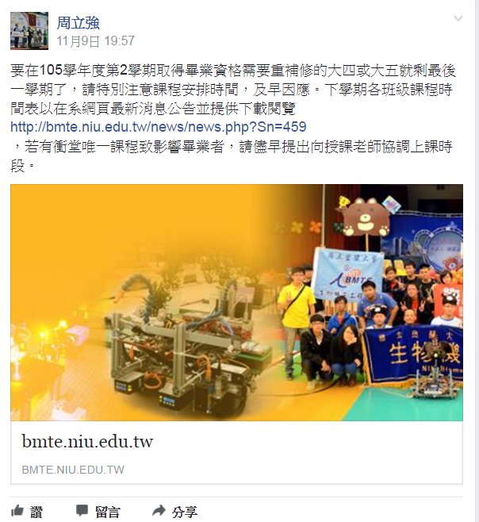

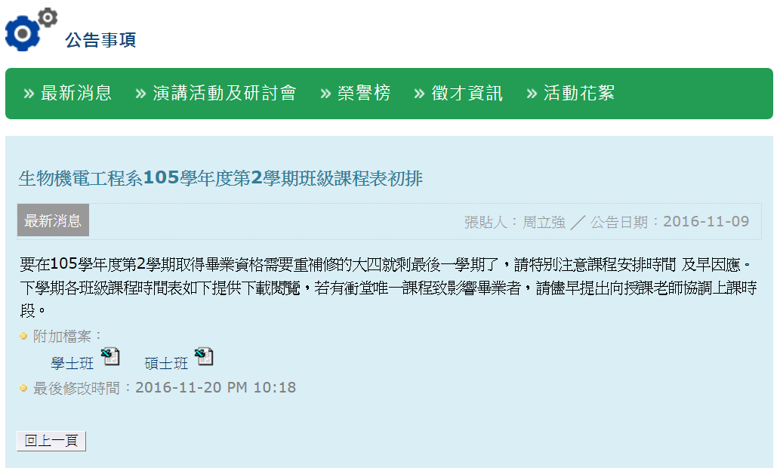

附件二
